|  |  |  |  |  |  |  |  |  |
| --- | --- | --- | --- | --- | --- | --- | --- | --- |
| **HAV 로컬 열처리**  **제작 사양서**    ■ 고정자산코드 :  ■ 투 자 코 드  :   |  |  | | --- | --- | | **제 작 구 분** | □ 개발  **■** 신규제작  □ 증설제작  □ **개조** | | **GRADE분류** | **■ GRADE 1** □ GRADE 2 □ GRADE 3 |   **※ GRADE 구분**     ○ GRADE 1 : 일반화된 설비 (설비업체 Turnkey제작)     ○ GRADE 2 : 당사의 Know-How가 들어 있는 설비     ○ GRADE 3 : 기술유출時 당사의 경영에 미치는 영향이 큰 설비  Get The Core! Catch The Goal! | | | | |
| Rev. No | 작성일자 | 상 세 내 용 | 작성자 | 비 고 |
| 01 | 20.09.18 | 최초 사양서 작성 | 최성호 |  |
|  |  |  |  |  |
|  |  |  |  |  |
|  |  |  |  |  |
|  |  |  |  |  |
|  |  | **엔지니어링센터 설비기술팀** |  |  |

**1. 일반사항**

**1-1. 설비명**

         ○ 설비명 : 로컬 열처리

         ○ 설비코드 : 미 정

**1-2. 공급사양**

         ○ HAV 로컬 열처리 제작사양서

**1-3. 제작수량**

         ○ 대상수량 : 총 **1** 대

**1-4. 제작납기**

         ○ 제작납기 : 발주 後 90日

**1-5. 설치장소**

         ○ 베트남 하노이 HAE 법인

**2. 상세사양**

**2-1. 설비개요**

    ○ 본 장치는 용접부에 고주파 유도가열장치를 이용하여 국부적으로 열을 가하여 내부응력을

제거하는 설비이다.

**2-2. 설계기준**

    ○ 대상제품 : 용접 수리품 (HAV 생산중인 모든 제품)

○ 제품재질 : Ni, Ti or Steel Alloy

○ 제품무게 : Max 300 Kg

○ 제품 참조 이미지

|  |  |  |
| --- | --- | --- |
| **KH18890** | **2383M85P04** | **KH75073** |
|  |  |  |
| **2070M47G05** | **1GN32267** | **1GN32140** |
|  |  |  |

○ 처리온도 : 500 ~ 1,100℃ 온도균일도 ±14℃

○ 온도유지 시간 : 1,100℃ @ 120분이상 설비사양 확보

○ 승온속도 : 5 ~ 10℃/min 또는 그 이상 (18℃)

○ 열전대 수 : 4개

**2-3. 설치사양**

○ 1차 전원 : AC 380V / 50Hz / 3P

    ○ 공장 Air : 0.7 MPa

○ 설치치수 : W 2,700 X L 3,410 X H 3,000

  ○ 일반배기 : 5㎥/min

**2-4. 설비요구 기능**

    ○ 설정온도 자동 온도 Control (Chino 또는 동등한 Controller 사용)

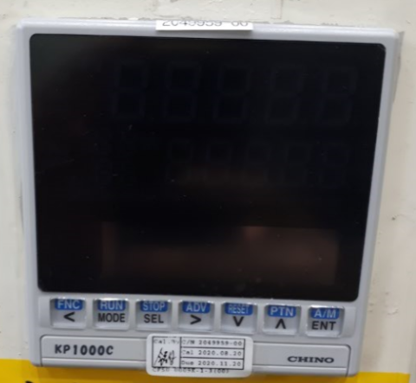    ○ 승온 및 냉각속도 조정

○ 열처리 기록계 구성 (No Paper Type, 최소 6채널)

○ 과열방지 장치

    ○ 가열모드 자동 및 수동 모드 지원

○ 과전류 회로보호 차단 기능

○ 설비 동작상태 표시 (Tower Lamp)

○ 설비 작화 문자 2개국어 지원 (국문, 영문)

○ 비상정지 기능

**2-5. 상세사양**

**2-5-1. 가열장치**

○ 고주파 출력 : 50Kw / 10KHz / 1개

○ 온도 Controller 1개구성, Main Panel 1개구성

○ 출력조정범위 : 15 ~ 100 %

○ 출력안정도 : ±1.0% (최대정격출력)

○ 과열방지 장치 설정치 1%이내 또는 ±3℃ 에 차단

○ 열전대 방식 : K Type (용접고정방식)

○ 열전대 구성채널 수 : K Type 6 개 이상

○ Digital 기록계

- No Paper Type

- 시간, 온도 기록 그래프

- 엑셀시트 기록 및 프린터 기능

- 1분 이하 단위기록

- 6채널 이상 구성

○ 발진방식 : IGBT Type

○ 냉각형식 : 수냉식, 순수사용

○ 본체재질 : SS41, 2.5Y 9/1 Ivory 분체도장

**2-5-2. 가열코일 장치**

○ 코일재질 : Copper, 제작수량 6개 (6개중 3개 Spare)

○ 코일냉각 : 순수사용

○ 가열코일 형식

|  |  |
| --- | --- |
| **형 식 1** | **형 식 2** |
|  |  |
| - 외경 80 : 2개  - 외경 50 : 2개 | - 내경 40 : 2개 |

○ 기구장치 기능

. 상/하 조정 축 : Stroke 300mm, 회전기능 필요

. 좌/우 조정 축 : Stroke 300mm, 회전기능 필요

. 가열코일 회전기능 필요

. 구성 Concept

|  |
| --- |
|  |

**2-5-3. Chiller Unit**

○ 냉각범위 : 가열코일, C/T, 전원반

○ Chiller 용량 : 10 RT

○ 사용압력 : 3.5kg/㎠

○ 사용유체 : 순 수

**2-5-4. 작업 Table**

○ Table 재질 : SS41, 2.5Y 9/1 Ivory 분체 도장

○ 제품무게 : Max 300 Kg

○ 테이블 상판 Size / 재질 : OD 1,300mm / Bakelite

○ 아르곤 가스 Bag 구성 (테이블 테두리에 Grooves 가공 실시)

○ 테이블 하부 아르곤 가스 주입구 구성 (퀵 카플러 구성)

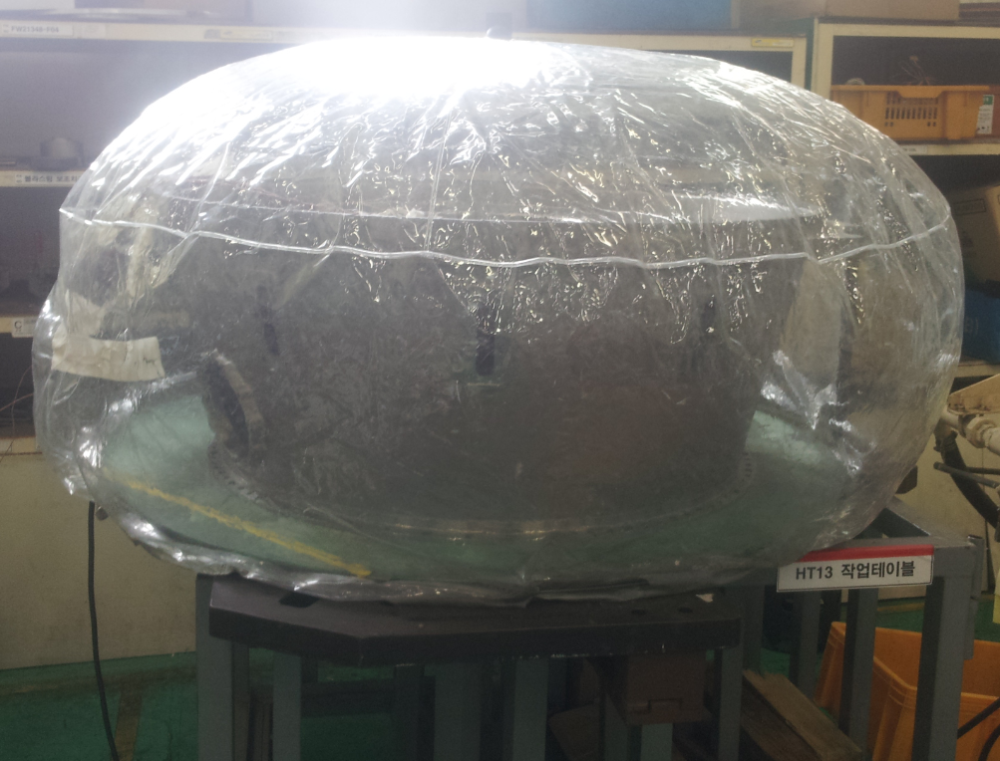

**2-5-5. 열전대 휴대용Spot 용접기** (Poke tack)

○ 정격용량 : 3 KVA

○ 1차 전원 : 220V 단상 / 60Hz

○ 가압방식 : 수동 Hand 가압

○ 구성방법 : 테이블 하부 설치

○ 열전대 용접부

**2-5-6. Spare Part** (견적반영 필수)

○ 온도 Controller 1개 (Chino 社)

○ 과열방지 장치 1개

○ 검교정 및 고장 시 사용

**2-5-7. 로컬 열처리 구성 Concept**

|  |
| --- |
|  |

**3. 승인 조건**

**3-1. 제품 품질승인**

|  |  |  |
| --- | --- | --- |
| **No** | **구 분** | **승 인 조 건** |
| 1 | 온도 균일도 | - 직경 80mm에 대해 설정온도 ±14℃ 이내 |
| 2 | 시험온도 | - 700℃, 1100℃ |
| 3 | 열처리유지시간 | - 120분 |
| 4 | 시험 열전대 수 | - 4개 |

* 본 제작사양서 기준 가공 및 제작
* 승온 및 냉각 자동모드, 수동 동작
* 설비 내구성 검증 및 설비기능에 이상 無
* 입고후 양산품 1종을 생산하여 합부 판정을 실시한다.

(상기 제품 SPEC. 기준하여 HAS 품질부서가 판정)

* 상기 항에 의거 합격한 경우 양산능력 검증을 위해 10개의 제품을 생산하여 검증후 승인서를 발행한다. (단, 기간은 1개월 이내에 생산량이 없을 경우 1종의 품질수준으로 결정한다.)

**3-2. 안전사항**

* 제품과열방지
* 전원 과전류 계전기
* 전원 역,결상 검출기
* 출력 전압 및 주파수 계전기
* Fast Acting Fuse (이상발생 시 고속차단)
* 가열코일 접지 계전기
* Chiller 압력센서 (냉각수 압력저하 시 Inter Lock)
* Chiller 온도센서 (냉각수 온도 상승 시 Inter Lock)
* Control Panel Door Inter Lock (운전 중 Door 열림 차단)
* 날카로운 모서리 안전 스펀지 부착
* 안전 스티커 부탁 (고온주의, 감전주의)

**4. 작업 범위 및 공급 범위**

**4-1. 작업 범위**

|  |  |  |  |  |  |
| --- | --- | --- | --- | --- | --- |
| **No** | **품 명** | | **작업범위** | | **비 고** |
| **HAS** | **Vendor** |
| 1 | System 설계, 제작, Test | |  | **○** |  |
| 2 | System 설치 | |  | **○** |  |
| 3 | System 조정 및 시운전 | |  | **○** |  |
| 4 | Test用 Sample운임 | Vendor → HAS  HAS → Vendor | **○** | **○** |  |
| 5 | 자체 검사 (Vendor) | |  | **○** |  |
| 6 | 입회 검사 (납품前) | | **○** |  |  |
| 7 | 관련기기의 이설개조, 해체철거 | | **○** |  |  |
| 8 | 바닥 기초공사, PIT 매립 | | **○** |  |  |
| 9 | 공사용 전원, 전력, 용수 | | **○** |  |  |
| 10 | 1차측 시설공사 (전원,Air,배기,배관등) | | **○** |  | 공장 시설 |
| 11 | 2차측 시설공사 (Air,배기,배관등) | |  | **○** | 공장↔설비 |
| 12 | 설비내부 시설공사 (전원,Air,배기,배관등) | |  | **○** | 설비 내부 |
| 13 | 설비 성능평가용 샘플 생산 (승인용) | |  | **○** |  |
| 14 | 초도 양산품 조건 셋업 | |  | **○** |  |
| 15 | Operating 교육, Maintenance 교육 | |  | **○** |  |
| 16 | Spare Parts | |  | **○** |  |
|  | **※ 특기사항**  1. Spare Part는 2년 내에 교환이 요구되는 부품으로 설비 고장時  자재확보에 1개월 이상 납기를 요하는 부품을 기준으로 별도 List 제출한다.  2. 협의된 Spare Part는 설비본체와 별도로 예산구성 및 발주토록 한다. | | | | |

**4-2. 공급 범위 (Packing List)**

- 공급 범위에 대해 설비납품시 Packing List를 작성하여 상호 확인후 입고처리 실시

|  |  |  |  |  |
| --- | --- | --- | --- | --- |
| No. | 품 명 | 사 양 | 수량 | 비 고 |
| 1 | 설비 | 입고검사  합격품 | 1 대 |  |
| 2 | SPARE PARTS | LIST 기준 | 1 식 |  |
| 3 | 설비보전 공구 | 하기 참조 | 1 식 |  |
| 4 | 설비 매뉴얼  - Layout 도면  - Specification Sheet  - Process Flow Chart  - 설치 매뉴얼  - 사용 매뉴얼  - 보전 매뉴얼  - 정기점검 매뉴얼  - 급유 매뉴얼  - 기구부 도면(조립도/부품도)  - 제어부 도면(회로도/센서배치도)  - Parts List(기구부/제어부)  - 제어S/W Source  - 주요구매품 카다로그 | A4 SIZE  (파일링)  원본 Data | 3 부  1 Copy |  |
|  | ※ 특기사항  1. 매뉴얼은 초안 작성후 HTW 담당자 확인후 완성한다.  2. 설비 보전 공구 구성  - 육각 렌치(EIGHT TLS-9N(1.5~10)) 1Set, 시계드라이버 1Set  - 150mm철자 1ea, 니퍼, 다목적 가위, 공구Box(소), 주먹드라이버 | | | |

**5. 제작 관리**

**5-1. Kick-off 회의**

1) 발주일로부터 3일 이내에 Kick-off 회의를 실시한다.

- 프로젝트 추진조직, 업무창구 담당자, 제작일정표 제출

- 제작 사양에 대해 상호간 Review 실시

상호 요구사항 협의

**5-2. 제작 관리**

1) 주요 사양 및 일정협의는 업무창구 담당자를 통해 공식적으로 협의하고,

관련 회의록을 배포한다.

2) 업무창구 담당자는 프로젝트 진행현황을 2회/주 HAS에 제출한다.

**6. 입고검사 및 설치**

**6-1. 입고 검사**

1) 설비 제작이 완료된 후 제작사는 자체 출하검사 기준에 의한 외관 및 성능

검사를 실시하고, 최종 설비성능 검사 결과서를 당사에 제출해야 한다.

※ 자체 출하검사항목에 대해서는 사전제출하여HAS의 승인을 득한다.

※ Test 제품이 필요한 경우 사전에 요청하여 HAS에서 제공받도록 한다.

2) 상기 테스트는 장비의 정적정도 및 실제가공 정도를 판정하고, 당사에서 실제

양산 가공時 발생할 수 있는 문제점을 사전 점검하기 위함이다.

설비 입고를 위한 현지 입회검사 결정은 상기 검사결과 내용을 확인한 후

실시한다.

3) 입회 검사時 주요 검사 내용으로 외관검사, 기능Test, 안정성 검사,

Sample 가공 순으로 진행한다.

**6-2. 현장 설치**

1) 설치 일반

본 공사는 도면 및 사양에 의하여 시공하되, 사양서에 기재되어 있지 않은

사항에 대해서는 별도의 협의를 요한다.

2) 시공 변경

본 공사 시행 중에 야기되는 일체의 시공변경에 대하여는 당사의 승인을

득한 후 작업한다.

3) 노무 안전관리

제작사에 고용된 일체의 종업원에 대한 관리 및 재해보상은 제작사가

책임진다. 아울러 본 공사에 수반되는 일체의 가설, 작업준비, 시공 방법 등은

당사의 안전 작업규정 및 안전 수칙을 준수하여야 한다.

4) 공정 보고

설치공사 진행현황 및 주요사항은 매일 당사 담당자에게 통보하여야 한다.

5) 제작사는 설비의 조립과 설치를 위하여 당사에 설치 기술자를 파견해야 한다.

6) 설비 설치시 바닥 PIT 공사 등의 사전 시설공사가 필요한 경우

제작사는 설비제작 완료 기준 최소한 2개월 전에 설비 설치에 필요한

도면과 Utility 등 필요한 사항 등을 당사에 제공하여야 한다.

7) 당사 현장에 설비 설치(포장 Box해체 및 현장운반, 기본설치)를 위한

     도비 비용은 설비 Maker에서 발주 실행한다(설비 가격에 포함)

8) 설비 설치완료 후 각 축(X,Y,Z축)에 대한 Pitch 보정을 실시한다.

※ Pitch보정을 위한 측정은 레이저 측정을 기준으로 한다.

※ 상기 내용이 필요한 설비에 한함.(가공장비 등)

**7. 교 육**

7-1. 제작사는 설비의 운영과 Programing, 유지/보수를 위한 Maintenance

교육을 당사 현장에서 실시해야 한다.

경우에 따라 전문 교육기관에 위탁하여 실시할수도 있다.

(단, 교육비가 발생할 경우 제작업체에서 부담해야 한다.)

7-2. 교육과정에 필요한 상세 교육자료를 별도로 당사에 제공해야 한다.

**8. 보 증 (Warranty)**

8-1. 공급된 설비의 보증기간은 1년으로 하되 설비 프로그램을 포함한 제어장치의

  경우 2년으로 하고, 보증기간 내 당사의 사용상 부주의로 발생한 고장이

   아닌 경우 제작사는 무상으로 설비 A/S를 실시한다.

   ※ 보증기간 개시일은 최종승인 일을 기준 한다.

8-2. A/S 가능 인원이 국내에 상주해야 하며, 문제 발생 후 24시간 이내에

   당사에 방문 조치가 가능해야 한다.

8-3. 설비 보증 기간 1년 종료 시점에 설비 Geometry 측정 및 조정 작업을 하여야

   한다.(1회)

8-4. 업체 계약 체결 시 Warranty Bond 발행을 기본 조건으로 한다.

8-5 설비의 HTW 인도전(지정장소 입고/시운전 기간내 설비파손,고장 등) 문제

발생시 제작업체에서 모든 책임을 가진다(금액/납기 등).

**9. 특기 사항**

9-1. 본 사양서에 언급되지 않은 부분에 대해서는 상호 별도협의를 요함.

9-2. 본 사양서는 기본사양이므로 상세 설계시 변경될 수 있다.

9-3. 상기 사양에 불일치 되는 사항에 대해서는 사전 HAS와 협의 및 결정 후

진행하도록 한다